ثانوية ملاكو الجديدة تيارت الموسم الدراسي :2012/2013المستوى : ثالثة علوم تجريبية
التصحيح النموذجي للبكالوريا التجريبي في مادة العلوم الفيزيائيةأستاذ المادة : جعفري توفيق
(تصحيح الموضوع الأول(

التمرين الأول : )04 نقاط(
1-أ- حساب كمية المادة الإبتدائية للمتفاعلات :
n(H₃O⁺) = C.V = 0,1 . 0,1 = 10⁻²mol ، = 2.10⁻²mol= $\frac{2}{100}$n₀(CaCO₃) = $\frac{m}{M}$0,25x2
ب- إنجاز جدول تقدم التفاعل :
CaCO₃+ 2H₃O⁺→ Ca²⁺ + 3H₂O + CO₂ |  |  |  |  | المعادلة
كميات المادة بالمول |  |  |  |  | التقدم | الحالة
0 | بوفرة | 0 | n | n₀ | 0 | ح.إ
x | بوفرة | x | n – 2x | n₀ - x | x | ح.و
x_{f} | بوفرة | x_{f} | n – 2x_{f} | n₀ - x_{f} | x_{f} | ح.ن

0,25
- تحديد قيمة التقدم الأعظمي :
n₀ – x = 0 , n – 2x = 0 → x = n₀ = 2.10⁻² mol , x = n/2 = 10⁻²/2 = 5.10⁻³ mol
المتفاعل المحد هو H₃O⁺يوافق القيمة الصغرى لـ x_{max} = 5.10⁻³ mol0,25
2- أ- التعبير عن تقدم التفاعل x بدلالة R,P,T :
من القانون العام للغازات المثالية : P.V_{CO2} = n_{CO2}.R.T , n_{CO2} = x0,25
و منه : ……… (1) x = $\frac{P.V_{CO2}}{R.T}$0,25
ب- قيمة حجم غاز CO₂ التي يمكن الحصول عليها :
من (1) نجد := 0,12 L= 1,2 .10⁻⁴ m³= $\frac{5.{10}^{-3}. 8,31 .298}{1,02.{10}^{5}}$V_{CO2} = $\frac{x_{f}.R.T}{P}$0,25
حيث :T = 25°C + 273 = 298°K
جـ- تحديد قيمة زمن نصف التفاعل :
زمن نصف التفاعل هو الزمن اللازم الموافق لـ V_{(CO2)f}/2 حيث : V_{(CO2)f} = 0,12 L = 120 mL
و من خلال البيان نجد : t_{1/2} = 60 s0,25
د- حساب قيمة السرعة الحجمية للتفاعل عند t = 20 s :
v_{vol} =$\frac{1}{V}.\frac{dx}{dt}$ , x = $\frac{P}{R.T}$.V_{CO2} ، و منه :0,25
= $\frac{P}{V.R.T}$tgα = $\frac{P}{V.R.T}\frac{∆V_{CO2}}{∆t}$ = $\frac{1,02.{10}^{5}. {10}^{-6}}{0,1.8,31.298}\frac{1}{V}.\frac{P}{R.T}\frac{dV_{CO2}}{dt}$v_{vol} =
v_{vol} = 4,11 .10⁻⁴mol/L.s 0,25
3- أ- تبرير تناقص الناقلية النوعية بمرور الزمن :
بسبب أن الناقلية النوعية المولية للشوارد المختفية H₃O⁺أكبر من الناقلية النوعية المولية للشوارد الناتجة Ca²⁺ أي : λ_{H3O+}> λ_{Ca2+}إضافة إلى أنه يختفي 2 مول من H₃O⁺ ليتشكل 1 مول من Ca²⁺.0,5
ب- حساب الناقلية النوعيةفي اللحظة t = 0 :
σ = λ_{Cl-}[Cl⁻] + λ_{H3O+}[H₃O⁺] , C = [H₃O⁺] = [Cl⁻]
و منه :C)λ_{H3O+}λ_{Cl-}+ σ = ( حيث : C = 0,1 mol/L = 0,1.10³ mol/m³ = 100 mol/m³
σ = 100(7,5 + 35) = 4250 mS/m = 4,25 S/m0,25
جـ- بيان أن الناقلية النوعية في اللحظة t تعطى بالعلاقة : = 4,25 – 580.xσ
لدينا : + λ_{Ca2+}[Ca²⁺]λ_{Cl-}[Cl⁻] + λ_{H3O+}[H₃O⁺]σ(t) = 0,25
= 4,25 – 580.x+ $\frac{12x}{0,1}$σ = 7,5.0,1 + $\frac{35.0,01-70x}{0,1}$0,25
د- حساب الناقلية النوعية في نهاية التفاعل :
لدينا : = 4,25 – 580.5.10⁻³ = 1,35 mS/mσ_{f} = 4,25 – 580.x_{f}0,25

التمرين الثاني :(04 نقاط)
I-1- إيجاد قيم Z وy في المعادلة النووية :
حسب قوانين الإنحفاظ : 235 + 1 = 94 + 139 + y → y = 30,25
92 = Z + 54 → Z = 380,25
إذن : →${}_{38}^{94}{Sr}$ + ${}_{54}^{139}{Xe}$ + 3${}_{0}^{1}n$+ ${}_{0}^{1}n{}_{92}^{235}U$
2- حساب الطاقة المحررة بالـ Mev :
E_{lib} = (m_{i} – m_{f}).C² = [m(U) – 2m(n) – m(Xe) – m(Sr)].C²0,25
= (234,99345 – 2.1,00866 – 138,88917 – 93,89451).931,5 = 179,27 MevE_{lib}0,25x2
(1/8)
3- مخطط الطاقة :(أنظر الشكل المقابل) .0,5
4- حساب المدة الزمنية التي يستهلك خلالها كتلة m = 1g من اليورانيوم 235 :
حساب عدد الأنوية:
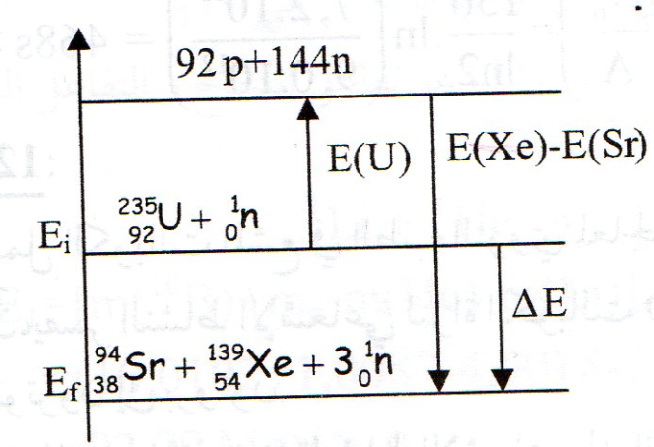
. 6,02.10²³ = 2,562.10²¹ noyaux.N_{A} = $\frac{1}{235}$N = $\frac{m}{M}$0,25x2
حساب الطاقة المحررة من 1g من اليورانيوم :
E = N.E_{lib} = 2,562.10²¹ . 179,27 = 4,593.10²³Mev0,25
E = 4,593.10²³ .1,6 .10⁻¹³ = 7,349.10¹⁰ J0,25
حساب المدة الزمنية := 4899,3 s= $\frac{7,349.{ 10}^{10}}{{15 . 10}^{6}}$t = $\frac{E}{P}$0,25
II- حساب زمن نصف العمر : A = A₀e^{-λ.t}0,25
$\frac{A_{0}}{8}$ = A₀e^{-λ.t} → 8 = e^{λ.t} = e^{t.ln2/t1/2} 0,25
ln8 = $\frac{ln2}{t_{1/2}}$ .t → t_{1/2} = $\frac{ln2}{ln8}$ .t = $\frac{ln2}{ln8}$ . 69 = 23 min→0,25x2

التمرين الثالث: )04 نقاط(
1- = 0,02 mol/L = $\frac{0,1 . 10}{50}$C_{B} =$\frac{C_{A}V_{AE}}{VB}$0,25
n = $\frac{m}{M}$ = C_{B}.V ، و منه : m = M.C_{B}.V = 31 .0,02 . 0,2 = 0,124 g0,25
2- CH₃NH₂ + H₂O = CH₃NH₃⁺ + OH⁻0,25
الطريقة الأولى :pH_{E} = 6,3 < 70,25
الطريقة الثانية := 0,12 < 1 = $\frac{{10}^{11,4-14}}{0,02}\frac{{10}^{pH0-14}}{C_{B}}$= τ = $\frac{{[OH]}^{-}}{C_{B}}$0,5
3- CH₃NH₂ + (H₃O⁺,Cl⁻) = (CH₃NH₃⁺,Cl⁻) + H₂O 0,25
4-أ/ V_{A} = 58 – 50 = 8 mL ، و من البيان : pH = 10,10,25x2
و لدينا : = pH – pK_{A} = - 0,6log$\frac{{[CH}_{3}{NH}_{2}]}{{[CH}_{3}{{NH}_{3}}^{+}]}$0,25
، و منه:= 10^{-0,6} = 0,25$\frac{{[CH}_{3}{NH}_{2}]}{{[CH}_{3}{{NH}_{3}}^{+}]}$0,25
ب/ = $\frac{\frac{C_{B}{V_{B}-x}_{f }}{V_{A} + V_{B}}}{\frac{x_{f}}{V_{A}+ V_{B}}}$ = $\frac{C_{B}V_{B}- x_{f}}{x_{f}}\frac{{[CH}_{3}{NH}_{2}]}{{[CH}_{3}{{NH}_{3}}^{+}]}$0,25
جـ/ التقدم الأعظمي : المتفاعل المحد هو الحمض ، و منه :
C_{A}V_{A} – x_{max} = 0 → x_{max} = C_{A}V_{A} = 0,1.0,008 = 8.10⁻⁴ mol0,5
CH₃NH₂ + H₃O⁺ = CH₃NH₃⁺ + H₂O
بوفرة | 0 | C_{A}V_{A} | C_{B}V_{B}
بوفرة | x | C_{A}V_{A} - x | C_{B}V_{B} - x
بوفرة | x_{f} | C_{A}V_{A} - x_{f} | C_{B}V_{B} - x_{f}
التقدم النهائي := $\frac{{0,02 . 50 . 10}^{-3}- x_{f}}{x_{f}}$= $\frac{C_{B}V_{B}- x_{f}}{x_{f}}$0,25 ، و منه : x_{f} = 8 .10⁻⁴ mol0,25
= 1= $\frac{{8 .10}^{-4}}{{8 .10}^{-4}}$τ_{f} = $\frac{x_{f}}{x_{max}}$ ، بما أن τ = 1 = 100%، و بالتالي نستنتج أن تفاعل المعايرة تام .0,25

التمرين الرابع: )04 نقاط(
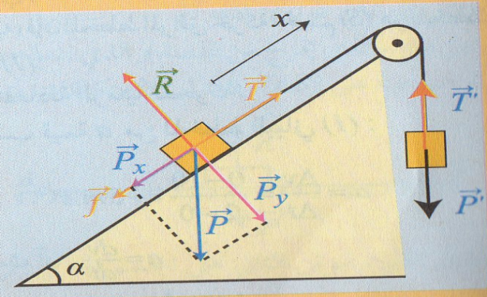
1- عبارة تسارع الجسم (S) :
مرجع الدراسة : المرجع الأرضي الذي نفترضه عطاليا . الجملة المدروسة : الجسم (S) .
بتطبيق القانون الثاني لنيوتن على الجسم (S) في المرجع الأرضي الذي نفترضه عطاليا
نكتب : aΣF_{ext} = m.P + R + f + T = m.a←0,25x2
و بإسقاط هذه العلاقة الشعاعية على المحور (ox) الموازي لخط الميل الأعظمي
و الموجه إيجابيا نحو الأعلى :
- P_{x} – f + T = m.a → - m.g.sinα – f + T = m.a …….. (1) 0,25x2
و بتطبيق القانون الثاني لنيوتن على الجسم (S') في المر جع الأرضي الذي نفترضه
عطاليا ، نكتب : ΣF_{ext}= m'.a←P' + T' = m'.a0,25x2
و بإسقاط هذه العلاقة الشعاعية على المحور الشاقولي الموجه نحو الأسفل :
P' - T' = m'.a → m'.g - T' = m'.a ……... (2) و حيث أن : T = T' (البكرة مهملة الكتلة و الخيط مهمل الكتلة و عديم الإمتطاط) . إذن ينتج بجمع المعادلتين (1) و (2) :m'.g – m.g.sinα – f = (m + m').a 0,25
و منه : a = $\frac{m^{'}.g-m.g.sinα-f}{m+m'}$ أي أن :..…… (3) a = -$\frac{m.g. }{m+m'}$ . sinα + $\frac{m^{'}.g-f}{m+m'}$0,25x2
2- المخطط البياني a = f (sinα) عبارة عن خط مستقيم لا يمر من المبدأ ، معادلته : ……. (4) a = - b.sinα + c0,25
(2/8)
حيث b هو معامل توجيه المستقيم . إذن بمطابقة المعادلة النظرية (3) مع المعادلة البيانية (4) ، ينتج :
c = $\frac{m^{'}.g-f}{m+m'}$ ,b = $\frac{m.g.}{m+m'}$
حساب معامل توجيه المستقيم :
b = tanα =$\frac{∆a}{∆sinα}$= $\frac{2-1}{0-0,5}$ = - 2 m/s²0,25
و عليه نكتب : = 2 → m = $\frac{{2m}^{'}}{g-2}$ = $\frac{2 . 0,4}{10- 2 }$ = 0,1 kg$\frac{m.g}{m+m'}$0,25
و من البيان نقرأ قيمة c ، فنجد : c = 2 m/s²0,25
،إذن := 2 → f = m'.g – 2.(m+m') = 0,4.10 – 2.(0,1+0,4) = 3N$\frac{m^{'}.g -f}{m+m'}$0,25
3- من البيان نقرأ قيمة التسارع الموافقة لـ :sinα = 0,5 أي (α = 30°) ، فنجد : a = 1 m/s²0,25
و بالرجوع إلى المعادلة (2) مثلا أو إلى المعادلة (1) نحسب توتر الخيط :
0,25x2(2) → m'.g – T = m'.a → T = m'.(g – a) = 0,4.(10 – 1) = 3,6 N

التمرين التجريبي 1 :(04 نقاط)
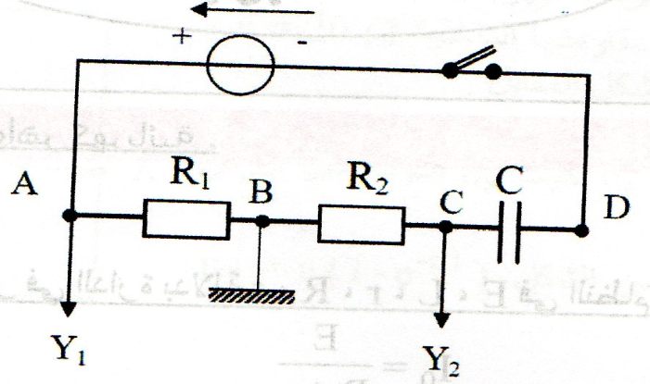
1- كيفية وصل راسم الإهتزاز المهبطي : (أنظر الشكل المقابل) .0,25
2- المعادلة التفاضلية بدلالة u_{CD} :
بتطبيق قانون جمع التوترات :
u_{AD} = u_{AB} + u_{BC} + u_{CD} = R₁i + R₂i + u_{CD}E =
+ u_{CD}= (R₁ + R₂) C $\frac{du_{CD}}{dt}$+ u_{CD}= (R₁ + R₂)$\frac{dq}{dt}$E
$\frac{E}{(R_{1}+R_{2})C}$u_{CD} =$\frac{du_{CD}}{dt}$ + $\frac{1}{(R_{1}+R_{2})C}$0,25
و هي معادلة تفاضلية من الدرجة الأولى حلها :
u_{CD} = E(1-e^{-t/(R1+R2)C})0,25
3- العبارات اللحظية :
- شدة التيار :
i = $\frac{dq}{dt}$ = C $\frac{du_{CD}}{dt}$، و لدينا : u_{CD} = E(1-e^{-t/(R1+R2)C})0,25
، و منه : e^{-t/(R1+R2)C}$\frac{E}{(R_{1}+R_{2})C}$) = e^{-t/(R1+R2)C}$\frac{1}{(R_{1}+R_{2})C}$ = E(0-(-$\frac{du_{CD}}{dt}$
و منه يصبح :i = C.$\frac{E}{(R_{1}+R_{2})C}$e^{-t/(R1+R2)C} = $\frac{E}{(R_{1}+R_{2})}$e^{-t/(R1+R2)C}0,25
- التوتر u_{AB} بين طرفي الناقل الأوميR₁ :
لدينا : u_{AB} = R₁i0,25
، و وجدنا سابقا : i = $\frac{E}{(R_{1}+R_{2})}$ e^{-t/(R1+R2)C} بالتعويض نجد : u_{AB} = $\frac{ER_{1}}{(R_{1}+R_{2})}$e^{-t/(R1+R2)C}0,25
- التوتر u_{BC} بين طرفي الناقل الأوميR₂ :
u_{BC} = R₂i → u_{BC}=$\frac{ER_{2}}{(R_{1}+R_{2})}$e^{-t/(R1+R2)C}0,25x2
4- لحظة تقاطع مماس البيان u_{AB}(t) عند اللحظة t = 0 مع محور الأزمنة :
نكتب معادلة المماس : u_{AB} = a.t + bحيث : )_{t=0}a = ($\frac{du_{AB}}{dt}$0,25
و لدينا : = $\frac{ER_{1}}{(R_{1}+R_{2})C} (\frac{-1}{(R_{1}+R_{2})}$e^{-t/(R1+R2)C} ) = - $\frac{ER_{1}}{(R_{1}+R_{2})^{2}. C}$e^{-t/(R1+R2)C}$\frac{du_{AB}}{dt}$

و عند اللحظة t = 0 يكون : a = - $\frac{ER_{1}}{(R_{1}+R_{2})^{2}. C}$→- $\frac{ER_{1}}{(R_{1}+R_{2})^{2}. C}$= )_{t=0}($\frac{du_{AB}}{dt}$
و منه تصبح معادلة المماس كما يلي :
u_{AB} = - $\frac{ER_{1}}{(R_{1}+R_{2})^{2}. C}$ t + b
و من خلال العبارة اللحظية للتوتر u_{AB} يكون : → b = $\frac{ER_{1}}{(R_{1}+R_{2})}$t = 0 → u_{AB} = $\frac{ER_{1}}{(R_{1}+R_{2})}$
إذن معادلة مماس المنحنى u_{AB} = f(t) عند اللحظة t = 0 تكون كما يلي : - $\frac{ER_{1}}{(R_{1}+R_{2})^{2}. C}$t + $\frac{ER_{1}}{(R_{1}+R_{2})}$u_{AB} =
عند تقاطع المماس مع محور الأزمنة يكون : u_{AB} = 0 بالتعويض في معادلة المماس الأخيرة يكون :
0 = - $\frac{ER_{1}}{(R_{1}+R_{2})^{2}. C}$ t + $\frac{ER_{1}}{(R_{1}+R_{2})}$ → $\frac{ER_{1}}{(R_{1}+R_{2})^{2}. C}$ t = $\frac{ER_{1}}{(R_{1}+R_{2})}$ → $\frac{1}{(R_{1}+R_{2}) C}$ t = 1
و منه : t = (R₁ + R₂)C = τ و هي لحظة تقاطع مماس المنحنى u_{AB}(t) عند اللحظة t = 0 مع محور الأزمنة .0,25
5- قيمة E :
حسب قانون جمع التوترات :E = u_{AB} + u_{BC} + u_{CD} …….(1)
من البيانين u_{AB}(t) ، u_{BC}(t) يكون :u_{AB(0)} = 2,4 V , u_{BC(0)} = 9,6 V→t = 0
و كون أن المكثفة تكون غير مشحونة عند اللحظة t = 0 يكونu_{CD} = 0

(3/8)
بالتعويض في العبارة (1) نجد : E = 2,4 + 9,6 + 0 = 12 V0,25
- قيمة I₀:
لدينا :u_{AB} = R₁i ، عند اللحظة t = 0 تكون شدة التيار أعظمية لذا يمكن كتابة :
→ I₀ =$\frac{u_{AB0}}{R_{1}}$ =$\frac{2,4}{5}$= 0,48 Au_{AB(0)} = R₁I₀0,25
- قيمة R₂ :
طريقة (1) : لدينا : u_{BC} = R₂i ، عند اللحظة t = 0 تكون شدة التيار أعظمية لذا يمكن كتابة :
= 20 Ω$\frac{9,6}{0,48}$= $\frac{u_{BC0}}{I_{0}}$u_{BC(0)} = R₂I₀ → R₂ = 0,25
طريقة (2) :→ R₂ = $\frac{E}{I_{0}}$ – R₁ = $\frac{12}{0,48}$ – 5 = 20 Ω→ (R₁ + R₂) = $\frac{E}{I_{0}}$I₀ = $\frac{E}{R_{1}+R_{2}}$
- قيمة C :
لدينا :τ = (R₁ + R₂)C → C = $\frac{τ}{{(R}_{1}+R_{2})}$0,25
من البيانين نجد : τ = 5 .10⁻³ s و منه : =2 .10⁻⁴ F = 200 μFC = $\frac{{5 . 10}^{-3}}{(5+20)}$0,25

التمرين التجريبي 2 :(04 نقاط)
معادلة التفاعل :HCOOCH₃ + H₂O = HCOOH + CH₃OH 0,25
تفاعل إماهة الأسترة0,25
المركبات النانجةهي : حمض الميثانويكHCOOH و الميثانول (كحول أولي) CH₃OH0,25
خصائص تفاعل الإماهة : بطيئ– غير تام (محدود) –لاحراري–عكوس .0,25
جدول التقدم :0,25
HCOOCH₃ + H₂O = HCOOH + CH₃OH
0 | 0 | 12.10⁻² | 12.10⁻² | 0 | t = 0
x | x | 12.10⁻²- x | 12.10⁻²- x | x | t
4.10⁻² | 4.10⁻² | 8.10⁻² | 8.10⁻² | x_{f} | t_{f}
التركيب المولي للمزيج عند التوازن :
كمية الإستر = كمية الماء = 8.10⁻² mol، كمية الحمض = كمية الكحول = 4.10⁻² mol0,25x2
ثابت التوازن := $\frac{{(4 .10}^{-2})^{2}}{{(8 .10}^{-2})^{2}}$ = 0,25 = $\frac{1}{4}$ = $\frac{n_{f\left(HCOOH\right)}. n_{f(CH3OH)}}{n_{f\left(HCOOCH3\right)}. n_{f(H2O)}}$K = $\frac{\left[HCOOH\right]f [CH3OH]f }{[HCOOCH3]f[H2O]f}$0,25
النسبة النهائية للتقدم : τ_{f} = $\frac{x_{f}}{x_{max}}$0,25
لدينا : x_{max} = n_{0(HCOOCH3)} = 12.10⁻² mol ، x_{f} = n_{f(HCCOH)} = 4.10⁻² mol
= 0,33τ_{f} = $\frac{{4 . 10}^{-2}}{{12 . 10}^{-2}}$0,25
عند الإضافة يصبح تركيب المزيج :
كمية الإستر = كمية الماء = 8.10⁻² mol ، كمية الحمض = كمية الكحول = 6.10⁻² mol
كسر التفاعل := $\frac{n_{eq\left(HCOOH\right)}. n_{eq(CH3OH)}}{n_{eq\left(HCOOCH3\right)}. n_{eq(H2O)}}$ = $\frac{{(6 .10}^{-2})^{2}}{{(8 .10}^{-2})^{2}}$ = 0,56Q_{req} = $\frac{\left[HCOOH\right]eq [CH3OH]eq }{[HCOOCH3]eq[H2O]eq}$0,25

Q_{req}> Kالجملة تتطور تلقائيا نحو الإتجاه المعاكس للإماهة أي نحو الأسترة .0,25

CH₃OH | HCOOH | H₂O | HCOOCH₃
6.10⁻² - x_{f} | 6.10⁻² - x_{f} | 8.10⁻² + x_{f} | 8.10⁻² + x_{f} | x_{f} | t_{f}
K = $\frac{{(6 .10}^{-2} - xf)^{2}}{{(8 .10}^{-2}{ + xf)}^{2}}$ = $\frac{1}{4}$ → 4(6 – x_{f})² = (8 + x_{f})²0,25
4(x_{f}² – 12x_{f} + 36) = x_{f}² + 16x_{f} + 64 → 3x_{f}² – 64 x_{f} + 80 = 0
, x_{f2} = 1,33.10⁻²molx_{f1} = 20.10⁻² mol (مرفوضلأنه أكبر من x_{max})0,25
تركيب المزيج :0,5
CH₃OH | HCOOH | H₂O | HCOOCH₃
6.10⁻² + 1,33.10⁻²  = 4,67.10⁻² mol | 6.10⁻² - 1,33.10⁻²  = 4,67.10⁻² mol | 8.10⁻² + 1,33.10⁻²  = 9,33.10⁻² mol | 8.10⁻² + 1,33.10⁻²  = 9,33.10⁻² mol

(4/8)
(تصحيح الموضوعالثاني(

التمرين الأول: )04 نقاط(
1-أ/ _{(aq)}C₆H₅COOH_{(l)} + H₂O_{(l)} = C₆H₅COO⁻_{(aq)} + H₃O⁺0,25
ب/ جدول التقدم :0,5
C₆H₅COOH_{(aq)} + H₂O_{(l)} = C₆H₅COO⁻_{(aq)} + H₃O⁺_{(aq)}
0 | 0 | بوفرة | 10⁻³
x | x | بوفرة | 10⁻³ - x
x_{f} | x_{f} | بوفرة | 10⁻³ - x_{f}
جـ/ σ = λ_{H3O+}[H₃O⁺] + λ_{C6H5COO-}[C₆H₅COO⁻]
σ = [H₃O⁺]( λ_{H3O+} + λ_{C6H5COO-} ) 0,25
σ = $\frac{x_{éq}}{V}$( λ_{H3O+} + λ_{C6H5COO-} )0,25
، و منه := 1,06.10⁻⁴ mol= $\frac{2,03.{10}^{-2} . 200.{10}^{-6}}{\left(3,24+35\right).{10}^{-3}}$x_{éq} = $\frac{σ . V}{λ_{H3O+}{+ λ}_{C6H5COO-}}$0,25x2

د/= $\frac{\frac{xéq}{V} . \frac{ xéq}{V}}{\frac{C.V-xéq}{V}}$ = $\frac{{xéq}^{2}}{V(C.V-xéq)}$Q_{r,éq}=$\frac{\left[H3O+\right]éq [C6H5COO-]éq }{[C6H5COOH]éq}$0,25x2

K_{A} = $\frac{\left[H3O+\right]éq [C6H5COO-]éq }{[C6H5COOH]éq}$ = Q_{r,éq} = $\frac{{(1,06 .{10}^{-4 })}^{2}}{0,2({10}^{-3 }- {1,06.10}^{-4})}$0,25
K_{A} = 6,3 .10⁻⁵0,25
2-أ/C₆H₅COOH_{(aq)} + OH⁻_{(l)} = C₆H₅COO⁻_{(aq)} + H₂O _{(aq)}0,25
ب/ C_{A}.V_{A} = C_{B}.V_{B ،} =1,2 .10⁻³ mol/LC_{A} = $\frac{{10}^{-2} . 6}{50}$0,25x2
التركيز الكتلي : C_{m} = C_{A} . M = 1,2 . 10⁻³ . 122 = 0,146 g0,25
النتيجتان متوافقتان في حدود دقة التجربة .0,25

التمرين الثاني: )04 نقاط(
1-أ- تحديد نوع النشاط الإشعاعي لنواة الكوبالت :
${}_{-1}^{0}e$+ →${}_{1}^{1}p{}_{0}^{1}n$نمط التحويل هوβ⁻لإنبعاث جسيمات الإلكترونات أثناء تحول النوترون إلى بروتون .0,25
ب- معادلة التفاعل النووي هي : ${}_{-1}^{0}e$+ → ${}_{Z}^{A}X{}_{27}^{60}{Co}$ ، حسب قوانين الإنحفاظ :
60 = A + 0 → A = 60 ، 27 = Z – 1 → Z = 28 إذن : ${}_{-1}^{0}e$+ → ${}_{28}^{60}{Ni}{}_{27}^{60}{Co}$0,25x3
2- حسب قانون التناقص الإشعاعي للأنوية : N = N₀.e^{-λt} و لدينا من جهة ثانية :.N_{A}N = $\frac{m}{M}$0,25
إذن : e^{-λt}.N_{A}= $\frac{m_{0}}{M}$.N_{A}$\frac{m}{M}$ و منه : m = m₀.e^{-λt}0,25
3- زمن نصف العمر هو المدة اللازمة لتفكك نصف عدد الأنويةالإبتدائيةN₀ في العينة المشعة .
- إيجاد العلاقة :m = $\frac{m_{0}}{2^{n}}$
=$\frac{m_{0}}{2^{n}}$= m₀.e^{-nln2} = $\frac{m_{0}}{e^{nln2}}$ m₀.e^{-(nt1/2)ln2/t1/2}= m = m₀.e^{-λt}0,25x2
4-أ- من البيان نجد : t_{1/2} = 5,25 ans 0,25
إستنتاج كتلة الكوبالت المتبقية عند اللحظة t = 10,5 ans :
نلاحظ أن :t = 2t_{1/2}و حسب العلاقة السابقة : = 0,5 g= $\frac{2}{4}\frac{m_{0}}{2^{2}}$m = 0,25
ب- عند اللحظة t = τ يكون :m = m₀.e^{-t/τ} = m₀.e^{-τ/τ} = m₀.e⁻¹ = $\frac{m_{0}}{e}$0,25

جـ- إيجاد عبارة النشاط الإبتدائيA₀:
= $\frac{m_{0}. N_{A}}{M.τ}$A₀ = λN₀ = $\frac{N_{0}}{τ}$0,25x2
حساب النشاط عند اللحظة t = τ :
حسب ما سبق : = $\frac{m_{0}. N_{A}.ln2}{e.M.t_{1/2}}$ = $\frac{m_{0}. N_{A}}{e.M.τ}$A = $\frac{m. N_{A}}{M.τ}$0,25
= 3,089.10¹³ BqA = $\frac{2 . 6,02.{10}^{23}. ln2}{2,72 . 60 . 5,25 . 365 . 24 . 3600 }$0,25

(5/8)
التمرين الثالث: )04 نقاط(
1-أ/ عبارة التوتر بين طرفي الوشيعة بدلالة E,L,r ,R,t :
لدينا :+ ri , i = I₀(1-e^{-t/τ})u_{L} = L$\frac{di}{dt}$
و حسب قانون جمع التوترات :(1-e^{-t/τ}) = E - $\frac{ER}{R+r}$ = E – RI₀(1-e^{-t/τ})→ u_{L} = E - u_{R}E = u_{L} + u_{R}0,25
u_{L} = E - $\frac{ER}{R+r}$ + $\frac{ER}{R+r}$ e^{-t/τ} = $\frac{ER+Er-ER}{R+r}$ + $\frac{ER}{R+r}$ e^{-t/τ} = $\frac{Er}{R+r}$ + $\frac{ER}{R+r}$ e^{-t/τ}0,25
- عبارة u_{L}عندt = 0 :
t = 0 → u_{L}= $\frac{Er}{R+r}$ + $\frac{ER}{R+r}$ = E0,25
ب/ يمثل البيان الذي يظهر على المدخل Y_{A}التوتر بين طرفي الوشيعة .0,25
- قيمة E : من البيان (1) لدينا :
t = 0 → u = u_{L} = 6 V و لدينا سابقا عند : t = 0 → u_{L} = E و منه : u_{L} = E = 6 V0,25
- شدة التيار في النظام الدائم : من البيان (1) لدينا : u_{L(∞)} = 0,2 V0,25
في النظام الدائم يكون : i = I₀، = 0$\frac{di}{dt}$
u_{L(∞)} = rI₀ = 0,2 V → I₀ = $\frac{u_{L(∞)}}{r}$ = $\frac{0,2}{10}$ = 0,02 A0,25
2-أ- المعادلة التفاضلية :
حسب قانون جمع التوترات :+ (R+r) i = 0u_{L} + u_{R} = 0 → L $\frac{di}{dt}$
$\frac{di}{dt}$ + $\frac{(R+r)}{L}$ i = 0، و هي معادلة تفاضلية من الدرجة الأولى .0,25
- إثبات أن :i = I₀e^{-t/τ} هو حل للمعادلة التفاضلية :
i = I₀e^{-t/τ} = $\frac{E}{R+r}$ e^{-t/τ}→ $\frac{di}{dt}$= - $\frac{E}{R+r}\frac{R+r}{L}$e^{-t/τ}= - $\frac{E}{L}$e^{-t/τ}
بالتعويض في المعدالة التفاضلية نجد: = 0 → 0 = 0$\frac{R+r}{L}\frac{E}{R+r}$e^{-t/τ}+- $\frac{E}{L}$e^{-t/τ}0,25
إذن الحل المعطى هو حل للمعادلة التفاضلية .
ب- عبارة الطاقة المخزنة :
LI₀²e^{-2t/τ}=$\frac{1}{2}$(I₀e^{-t/τ})²L i²= $\frac{1}{2}$ LE_{(L)} = $\frac{1}{2}$0,25
- ثابت الزمن :
من البيان (2) لدينا : τ = 2 .1,66.10⁻³ = 3,32 .10⁻³ s= 1,66 .10⁻³ s →$\frac{τ}{2}$0,25
- شدة التيار لحظة فتح القاطعة :
بتعويض t = 0 في عبارة E_{(L)} :
→ I₀ = $\sqrt{\frac{2E_{L(0)}}{L}}$² LI₀= $\frac{1}{2}$E_{L(0)}0,25
من البيان (2) :t = 0 → E_{(L)} = E_{L(0)} = 2 .10⁻⁴ J
= 0,02 A I₀ = $\sqrt{\frac{2 . 2.{10}^{-4}}{1}}$0,25
- مقاومة الناقل الأومي :
I₀ = $\frac{E}{R+r}$ → R + r =$\frac{E}{I_{0}}$ → R = $\frac{E}{I_{0}}$ – r = $\frac{6}{2 .{10}^{-2}}$ – 10 = 290 Ω0,25x2

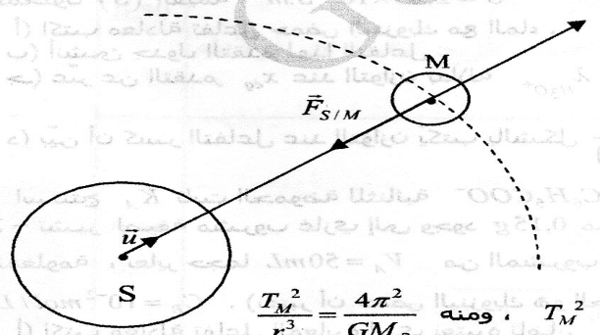
التمرين الرابع: )04 نقاط(
I-1- تمثيل F_{S/M}(أنظر إلى الشكل المقابل) .0,5
2-F_{S/M} = G $\frac{M_{M}M_{S}}{r^{2}}$0,25
3- بتطبيق القانون الثاني لنيوتن في المرجع الهيليومركزي :
أ/u = M_{M} .aF_{S/M} = - G $\frac{M_{M M_{S}}}{r^{2}}$0,25
بالإسقاط على الناظم :M_{M} .a_{n}F_{S/M} =
…….. (1) = M_{M} .a_{n}→ a_{n} = G$\frac{M_{S}}{r^{2}}$G $\frac{M_{MM_{S}}}{r^{2}}$0,25
و منه : a هو تسارع مركزي (ناظمي)،
وبالإسقاط على المماس : v = Cste ….…. (2) → = 0 a_{t} = 0 → $\frac{dv}{dt}$
من (1) و (2) بما أن المسار دائري و السرعة ثابتة و بالتالي فإنالحركة دائرية منتطمة .0,25
ب/a = a_{n} = $\frac{v^{2}}{}$، و منه : v² = $\frac{{G M}_{S}}{r}$ ، و لدينا : T_{M} = $\frac{2π r}{v}$ ،0,25
أو :T_{M}² = $\frac{{4π}^{2}r^{3}}{G{ M}_{S}}$ ، و منه : = $\frac{{4π}^{2}}{G{ M}_{S}}\frac{{T_{M}}^{2}}{r^{3}}$0,25x2
(6/8)

r = $\sqrt[3]{\frac{G{ M}_{S}{{ T}_{M}}^{2}}{4π^{2}}}$ = $\sqrt[3]{\frac{6,67{.10}^{-11}. 2.{10}^{30}. 3,52.{10}^{15}}{39,44}}$ ≈ 2,3 .10¹¹ m0,25x2
II-1-= $\frac{{4π}^{2}}{G{ M}_{M}}\frac{{T_{P}}^{2}}{{(R_{M}+h)}^{3}}$ ، و منه : 0,25
6,5 .10²³ kg=$\frac{{39,44[\left(3400+6000\right).{10}^{3}]}^{3}}{6,67{.10}^{-11}. 7,62.{10}^{8}}$= $\frac{{4π^{2}(R_{M}+h)}^{3}}{G{{.T}_{P}}^{2}}$M_{M} = 0,25x2
2- $\frac{M_{MM_{P}}}{{R_{M}}^{2}}$F_{M/P} = M_{P}.g_{0M} = G ، و منه : 0,25
= 3,76 N/Kg ≈ 3,8 N/Kg= 6,67.10⁻¹¹$\frac{6,5.{10}^{23}}{{(3400000)}^{2}}$g_{0M} = G$\frac{M_{M}}{{R_{M}}^{2}}$0,25
النتيجتان متساويتان في حدود دقة التجربة .

التمرين التجريبي 1 :(04 نقاط)
1- يمثل البيان (1) مخطط سرعة الجسم (S')و ذلك باعتبار أن حركة هذا الجسم تشتمل على طورين :
طور متسارع قبل إنقطاع الخيط تسارعه a'₁هو تسارع الجملة .0,25
طور متسارع بعد إنقطاع الخيط تسارعه a'₂ = g على إعتبار أن الجسم يسقط سقوطا حرا تحت تأثير ثقله فقط .0,25
و يمثل البيان (2) مخطط سرعة الجسم (S)و ذلك باعتبار أن حركة هذا الجسم تشتمل على طورين :
طور متسارع قبل إنقطاع الخيط a₁ = a'₁.0,25
طور متباطئ بعد إنقطاع الخيط تسارعه a₂.0,25
2- من البيان (1) نحسب تسارعي الطورين للجسم (S') :
- قبل إنقطاع الخيط := 2 m/s²= $\frac{8-0}{4-0}$a'₁ = $\frac{∆v}{∆t}$0,25
- بعد إنقطاع الخيط : = 10 m/s²= $\frac{28-8}{6-4}$a'₂ = $\frac{∆v}{∆t}$0,25
و من البيان (2) نحسب تسارعي الطورين للجسمS) ) :
- قبل إنقطاع الخيط : a₁ = a'₁ = 2 m/s²0,25
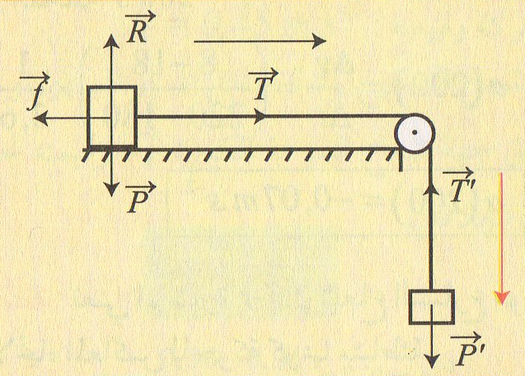
- بعد إنقطاع الخيط : = - 4 m/s²= $\frac{8-0}{4-6}$a₂ = $\frac{∆v}{∆t}$0,25
3-أ- تسارع الجسمين قبل إنقطاع الخيط :
مرجع الدراسة : المرجع الأرضي الذي نفترضه عطاليا .
الجملة المدروسة : الجسم (S) .
بتطبيق قانون نيوتن الثاني على الجسم (S) في المرجع الأرضي الذي نفترضه عطاليا
و نكتب : ΣF_{ext} = m.a
أي أن :P + R + T + f = m.a و بإسقاط هذه العلاقة الشعاعية على المحور الأفقي
(Ox) الموجه نحو اليمين ، نجد : T – f = m.a ……. (1) 0,25
و بتطبيق قانون نيوتن الثاني على الجسم (S') في المرجع الأرضي الذي نفترضه عطاليا
و نكتب : ΣF_{ext} = m'.aأي أن : P' + T' = m'.a و بإسقاط هذه العلاقة الشعاعية على المحور (OZ) الشاقولي و الموجه نحو الأسفل ، نجد :
P' – T' = m'.a …… (2) 0,25
و بما أن : T = T' لأن البكرة مهملة الكتلة و الخيط مهمل الكتلة و عديم الإمتطاط .
بجمع المعادلتين (1) و (2) طرفا لطرف ينتج :m'.g – f = (m + m').a
و منه : ……. (3) a = $\frac{m^{'}.g-f}{m+m'}$0,25
ب- تسارع الجسم (S) بعد إنقطاع الخيط :
بتطبيق القانون الثاني لنيوتن على الجسم (S) في المرجع الأرضي الذي نفترضه عطاليا ،
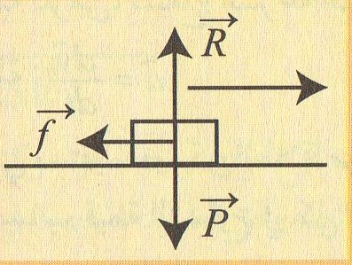
نكتب : ΣF_{ext} = m.a₂
أي أن :P + R + f = m.a₂و بإسقاط هذه العلاقة الشعاعية على المحور الأفقي الموجه
إيجابيا نحو اليمين :
……. (4)- f = m.a₂ → a₂ = - $\frac{f}{m}$0,25
جـ- تسارع الجسم (S') بعد إنقطاع الخيط :
يسقط الجسم (S') بعد إنقطاع الخيط تحت تأثير ثقله P' فقط .
بتطبيق قانون نيوتن الثاني على الجسم في المرجع الأرضي الذي نفترضه عطاليا ، نكتب :ΣF_{ext} = m'.a'₂
أي أن :P' = m'.a'₂ → m'.g = m'.a'₂ و منه : a'₂ = gو بإسقاط هذه العلاقة الشعاعية على المحور الشاقوليالموجه إيجابيا نحو الأسفل نجد :a'₂ = g → a'₂ = 10 m/s² 0,25
4- من المعادلة (4) لدينا : → m = - $\frac{f}{a_{2}}$a₂ = - $\frac{f}{m}$
يعطي التطبيق العددي : = 0,1 kgm = - $\frac{0,4}{- 4}$0,25

(7/8)

لدينا من المعادلة (3) :m'g – f = (m + m').a → m'.(g – a) = m.a + f → m' = $\frac{m.a+f}{g-a}$0,25
يعطي التطبيق العددي : = 0,075 kg = 75 gm' = $\frac{0,1 . 2 + 0,4}{10-2}$0,25

التمرين التجريبي 2 :(04 نقاط)

1- جدول تقدم التفاعل :0,5

C₆H₅COOH + C₂H₅OH = C₆H₅COOC₂H₅ + H₂O |  |  |  | المعادلة
0 | 0 | n₀ | n₀ | الحالة الإبتدائية
x_{f} | x_{f} | n₀- x_{f} | n₀- x_{f} | الحالة النهائية

- حساب التقدم الأعظمي :x_{max} = n₀ = 2 mol→ n₀– x_{max}= 0 0,25
2- مميزات التفاعل السابق : هو تفاعل أسترة
يتميز بـ : تفاعل لاحراري ، تفاعل بطيئ ، تفاعل عكوس ، تفاعل غير تام (محدود) .0,25
3- كمية مادة الإستر المتشكلة = كمية مادة الحمض الإبتدائية– كمية مادة الحمض المتبقية أي : n' = n₀– n0,5

4- ملء الجدول و رسم البيان :0,5x2
16 | 14 | 12 | 10 | 8 | 6 | 4 | 2 | 0 | t(h)
0,66 | 0,66 | 0,66 | 0,68 | 0,70 | 0,76 | 0,90 | 1,22 | 2,00 | n(mol)
1,34 | 1,34 | 1,34 | 1,32 | 1,30 | 1,24 | 1,10 | 0,78 | 0,00 | n'(mol)

5- تتناقص سرعة التفاعل بسبب تناقص تراكيز المتفاعلات
(قلة التصادمات الفعالة) .0,5
- حساب السرعة اللحظية في t = 6 h : بإعتماد ميل المماس
للبيان في اللحظة المطلوبة و منه :
v = $\frac{∆n'}{∆t}$ → v ≈ 0,50 mol/h0,25x2
6- نسبة التقدم النهائية :
τ_{f} = $\frac{x_{f}}{x_{max}}$ = $\frac{1,34}{2,00}$ = 0,670,25
أي أن :τ = 67% و هذه النسبة متوافقة مع المعطيات
حيث المزيج متساوي المولات و الكحول المستعمل (الإيثانول) 0,25
كحول أولي .

(8/8)إنتهى .

